
Inhoudsopgave

- Inleiding Quiet 3

- Missie en Visie 4

- Kernwaarden Quiet 5

- Quiet Community Roermond 5

- Bestuur 5
- Financiering 6
- Organisatie en geplande activiteiten
- Doelen en ambities

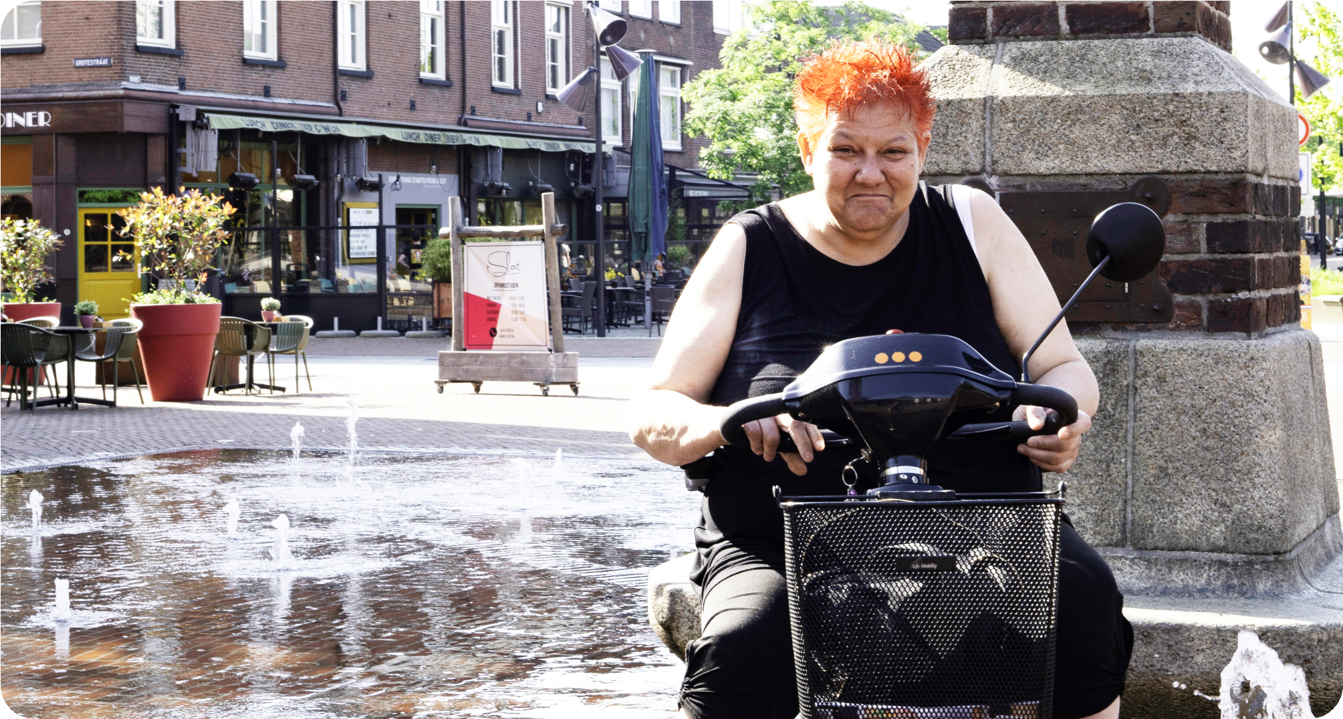

Inleiding Quiet

Quiet geeft stille armoede een “gezicht”, verzacht armoede en versterkt mensen. Dat begon in 2013 met de eerste editie van Quiet 500 als tegenhanger op de Quote 500. In dit glossy magazine lees je inspirerende verhalen over wat armoede met de mens doet.
De Quiet 500 was hierdoor uniek en gaf armoede in Nederland hiermee een gezicht. Het magazine trok veel aandacht en van daaruit ontstond in 2015 de eerste Quiet Community: een ontmoetingsplek voor mensen die leven in (stille) armoede.
Quiet Community Waalwijk is op 4 maart 2024 officieel opgericht en is daarmee inmiddels al de 13e Quiet Community.
Quiet Community Roermond is een stichting waarin Members en Sponsoren in de regio met elkaar verbonden worden. Samen armoede verzachten, door elkaar te versterken. Wij geloven namelijk dat een samenleving steviger, gezonder en rijker wordt als we zorgen dat iedereen meetelt en ertoe doet. Dat geeft een gevoel van eigenwaarde wat mensen kracht geeft om te leven in plaats van te overleven.

Missie en Visie

Missie
Waar de klassieke Quiet uitgaat van 3 V’s: Vertellen, Verzachten, Versterken kiezen we in Roermond voor een aanscherping van het concept. Vertrouwen en Verbinden zijn in het proces van een member cruciaal: na het vertellen van het verhaal van (stille) armoede is er vertrouwen nodig om door “geluksmomentjes” de situatie te verzachten. De verbinding met elkaar en met de sponsoren zal uiteindelijk moeten leiden tot het versterken en hopelijk het doorbreken van de situatie van (stille) armoede.

Visie
Quiet erkent dat armoede onlosmakelijk verbonden is met onze maatschappij. Wij vertellen over (stille) armoede en over de mensen die erin leven op een eerlijke en professionele manier. Wij verzachten de armoedesituatie voor onze Quiet- members op een innovatieve manier, benaderen ze vanuit vertrouwen en bieden hen een kans zichzelf te versterken in contact met anderen. Aangezien wij verwachten dat armoede altijd blijft bestaan zal Vertellen, Verzachten en Versterken permanent nodig zijn

Kernwaarden Quiet

De vijf V’s zijn de centrale thema’s van iedere Quiet community:

Vertellen
Quiet vraagt structureel aandacht voor armoede in Nederland. Dat doen we al sinds het ontstaan van ‘armoede glossy’ Quiet 500, door het vertellen van verhalen. Oprechte verhalen van mensen die leven in een moeilijke situatie. Hierdoor blijven deze verhalen niet langer een geheim achter een gesloten deur.

Vertrouwen
Het is voor veel mensen in een armoedesituatie op zijn zachtst erg vermoeiend, vernederend soms om steeds opnieuw te moeten bewijzen dat ze weinig geld hebben. Instanties vragen om een hele reeks papieren en bewijzen. Daar doet Quiet niet aan mee. Wij gaan uit van de V van Vertrouwen. Mensen zijn bij ons welkom zonder een hele papierwinkel aan bewijsvoering.

Verzachten
We verzachten de armoedesituatie door het geven van geluksmomentjes. Met behulp van vooral lokale sponsors (bedrijven) bieden we onze members regelmatig een gratis dienst, product of verwennerij aan. Dat gebeurt via een innovatief digitaal deelplatform, dat ervoor zorgt dat de aanbiedingen efficiënt en eerlijk verdeeld terecht komen bij de members op basis van hun wensen.

Verbinden
Members staan niet alleen, de Quiet zorgt voor een plek waar ze elkaar kunnen ontmoeten, deze verbinding is essentieel! Binnen de veilige omgeving van de Quiet ontstaan de verbindingen tussen members en (wenselijk) ook tussen members en sponsoren.

Versterken
We bieden we een fysieke plek voor onze members om samen te komen. We organiseren inloopmomenten en andere activiteiten. Bij een Quiet Community vinden members (opnieuw) houvast. Ze komen uit hun isolement, voelen zich zelfverzekerder, zien hun talenten weer en krijgen weer zin om zichzelf te ontwikkelen. Zo versterken we mensen.

Quiet Community Roermond

Bestuur
Met hulp van de landelijke stichting Quiet Nederland worden lokale stichtingen opgezet, de communities.
Quiet Nederland biedt onder andere ondersteuning op het gebied van techniek en communicatie. Bij de oprichting van Stichting Quiet Community Roermond is er een bestuur, bij start bestaande uit vijf bestuursleden, geïnstalleerd. Het bestuur zal haar activiteiten onbezoldigd waarnemen.
Het dagelijks bestuur bestaat uit de volgende personen:
- Voorzitter: Toff Thissen
- Penningmeester: vacature
- Secretaris: Angela Loi
- Bestuurslid: Rachelle Senczuk
- Bestuurslid: Gertrud Vroomen
- bestuurslid: Helen Kardan
Het bestuur verwacht te gaan gaan werken met twee(betaalde) werknemers aangenomen; een member coördinator en een projectleider.
De werknemers zijn verantwoordelijk voor de dagelijkse gang van zaken en activiteiten van de Quiet Community Roermond . De werknemers van de Quiet Community Roermond leggen verantwoording af aan het stichtingsbestuur. Het spreekt voor zich dat zowel bestuursleden als werknemers een verklaring omtrent gedrag (VOG) zullen moeten kunnen overleggen.

Financiering
Quiet Community Roermond (QCR) is een stichting die in eerste aanleg wordt gefinancierd door een combinatie van verschillende gelden. De Gemeente Roermond heeft een periode van 3 jaar ondersteuning vastgelegd. In de genoemde periode loopt het aandeel bijdrage van de gemeente belangrijk af, en zal de QCR actief financiering van derden nodig gaan hebben. In het eerste jaar is al een belangrijke basis hiervoor gelegd.
Daarnaast hopen wij aanspraak te kunnen maken op publieke middelen, donaties en fondsen, zodat wij verzekerd zijn van een duurzame bestaanszekerheid.
De geluksmomentjes worden met name door het MKB en de particulieren in en rondom Roermond beschikbaar gesteld. Zij stellen gratis hun producten of diensten ter beschikking aan de Quiet Community. Het verzachten gebeurt immers door kosteloze aanbiedingen aan de members ter beschikking te stellen via het digitale Quiet platform.
De stichting heeft, zoals alle andere Quiet Communities in Nederland, geen winstoogmerk.

Organisatie en geplande activiteiten
Per 10 januari 2025 is gestart met de operationele organisatie van Quiet Community Roermond, de focus ligt daarbij op de volgende vijf speerpunten: Members, Sponsoren, Vrijwilligers, Netwerk/ samenwerking ketenpartners en communicatie.

Members

Doelgroep
Onze doelgroep bestaat uit mensen die zich aanmelden bij onze community. Idealiter zijn dit mensen die in armoede leven, moeite hebben om rond te komen en hierbij hulp nodig hebben. We gaan uit van vertrouwen in de mensen die zich bij ons aanmelden. Dus wanneer bovenstaande niet het geval is, zijn mensen nog steeds welkom.

Werving en inschrijving
De Member coördinator zal actief members gaan benaderen en inschrijven. Om te organiseren dat de groei van het aantal members in verhouding tot het aantal geluksmomentjes in balans blijft, is onderzocht waar en wanneer onze beoogde members benaderd zullen worden. Er is in beeld gebracht hoeveel members wij verwachten hier te zullen inschrijven, op welk moment we actief mensen zullen benaderen en op welke wijze.
Bij een inschrijving zal niet alleen de naam en het adres gevraagd worden, maar er wordt onder andere ook gevraagd naar de gezinssamenstelling en naar waar de behoefte ligt. Deze data worden ingevoerd in het Quiet platform, om op die manier de aanbiedingen van de sponsoren zo goed mogelijk af te stemmen op de behoefte van de members.

Ontmoetingsplek
De ontmoetingsplek is het warme hart van de Quiet Community Roermond. De locatie is nog niet bekend, we zoeken naar een locatie die centraal in Roermond is. Hier kunnen de mensen elkaar wekelijks ontmoeten en kan iedereen zijn verhaal kwijt en telt iedereen mee. Hier kunnen mensen met elkaar verbinden en drink je samen een kop koffie of thee. Daarnaast worden er hier ook activiteiten en workshops georganiseerd die gratis toegankelijk zijn voor onze members.

Activiteiten
Naast de wekelijkse inloop zullen de Member coördinator en Projectleider diverse activiteiten voor de members gaan organiseren.

Sponsoren
Door middel van sponsoring streven wij ernaar om elke member (dat in de regel uit een huishouden bestaat) minimaal één keer in de twee maanden een aanbieding te kunnen doen, door middel van het Quiet platform. Deze sponsoring/ aanbieding wordt onder andere ter beschikking gesteld door het MKB en particulieren in Roermond. Het gaat bijvoorbeeld om een gratis knipbeurt bij de kapper, een dinerbon, of een kaartje voor het theater of pretpark. Zo’n aanbieding heeft het effect dat de members even loskomen uit de dagelijkse stress en dat ze ervaren dat ze wel degelijk gewaardeerd en gezien worden.

Sponsorwerving en -activiteiten
Voor de werving van sponsoren neemt in eerste instantie het bestuur het initiatief om sponsoren te gaan benaderen/werven. In de praktijk merken we dat door de communicatie over Quiet Roermond, ponsoren het bestuur ook al zelf actief nbenaderen. Daarnaast zal jaarlijks een (netwerk)meeting worden georganiseerd voor de sponsoren, waarbij de voortgang/ontwikkelingen van Quiet Roermond zullen worden gedeeld.

Ambassadeurs
De Stichting hecht aan nauwe contacten met de lokale overheid en met bekende personen in het sociale domein. Omdat niet altijd de gelegenheid bestaat van personen direct te participeren in bestuurstaken en dergelijke heeft Quiet Roermond gekozen voor het ambassadeurschap. De wethouder Marianne Smitsmans is bijvoorbeeld ambassadeur van de Quiet geworden en heeft hiermee het belang van de stichting aangegeven.

Vrijwilligers
Voor verschillende onderdelen van de stichting willen we vrijwilligers werven. Hierbij valt te denken aan vrijwilligers voor communicatietaken, sponsor-gerelateerde taken en vrijwilligers ter ondersteuning van de wekelijkse inloop. Op het moment dat een member zich bij ons vertrouwd voelt en weer activiteiten ontplooit, gaan wij in gesprek om te informeren of de member interesse heeft om zich in te zetten als vrijwilliger bij Quiet Community Roermond. De ervaring bij andere Quiet Communities heeft geleerd dat dit bijdraagt aan het zelfvertrouwen van de members en dat dit de eerste stap kan zijn naar regulier werk, dit laatste is echter geen doelstelling op zich.
Ook inwoners die geen member zijn, zijn meer dan welkom om zich als vrijwilliger voor Quiet in te zetten. De coördinatie van alle vrijwilligersactiviteiten wordt door de projectleider gedaan.
Netwerk/samenwerking ketenpartners
Quiet roermond zoekt actief de samenwerking met ketenpartners en zal in dat kader aansluiten bij de Armoede Alliantie.

Communicatie
De Quiet Community kan haar activiteiten niet uitvoeren zonder een gedegen communicatie. Naast flyers en posters voor zowel members als sponsoren, zullen er diverse activiteiten uitgevoerd worden in het eerste jaar, met name om de naamsbekendheid te vergroten. Hierbij wordt Quiet Roermond ondersteund door de landelijke Quiet organisatie.

Social Media
Quiet Roermond beschikt over een eigen website die nog verder aangevuld zal worden. Daarnaast delen we berichten op LinkedIn, Instagram en Facebook.

Perspublicaties
De oprichting van Quiet Roermond is gedeeld via Krant de Limburger en online via LinkedIn
Opening/aftrap
Op termijn zal er een officiële opening plaatsvinden waarbij onder meer de members en sponsoren op de locatie van Quiet Roermond worden uitgenodigd. Deze zal naar verwachting plaatsvinden na de zomervakantie in 2025.
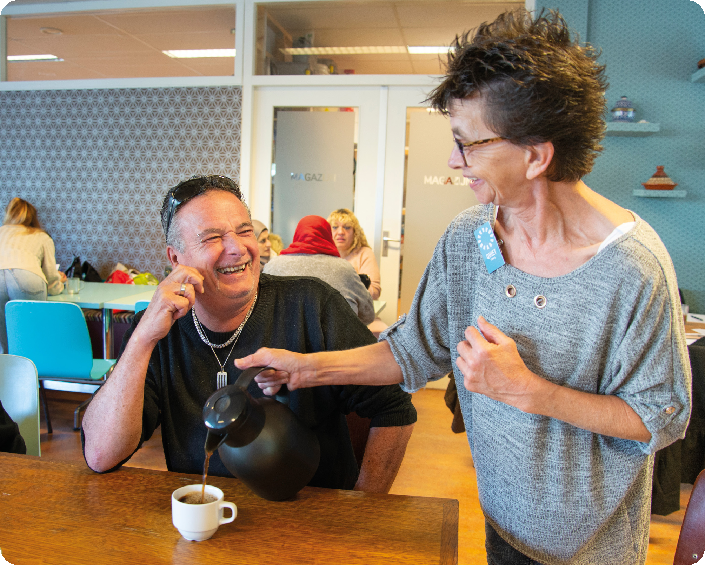

Doelen en ambities

Members
Ons streven is om jaarlijks 50-75 members (huishoudens) aan ons te kunnen binden. Dit betekent 150-225 members na drie jaar.
De ambitie is om elke week een inloopochtend te organiseren en daarnaast jaarlijks minimaal drie andere activiteiten.
Daarnaast verwachten we een stijgende participatie van de members binnen de community en daarbuiten.

Sponsoren
Ons doel is om onze members jaarlijks zes geluksmomenten aan te bieden. Het aantal sponsoren zal dus moeten meegroeien met het aantal members.

Vrijwilligers
Voor verschillende onderdelen van de stichting willen we vrijwilligers werven, o.a. voor communicatietaken, sponsor-gerelateerde taken en vrijwilligers ter ondersteuning van de wekelijkse inloop. De ambitie is om jaarlijks minimaal 3 vrijwilligers te werven. We streven naar een mix van member en niet-member vrijwilligers.

Locatie
De zoektocht naar een geschikte locatie loopt nog. De verwachting is dat na de zomervakantie deze beschikbaar zal zijn.
